**Каждый человек, чтобы защитить себя и близких от заражения гепатитом А, должен:**

- тщательно обрабатывать руки после туалета, общения с животными, посещения магазинов и других людных мест, работы в огороде;

- использовать для питья воду гарантированного качества;

- обязательно мыть фрукты, зелень, овощи проточной водой;

- покупать продукты в местах санкционированной торговли;

- не есть и не пить с малознакомыми людьми из одной посуды и не пользоваться одними столовыми приборами;

- использовать для питья воду гарантированного качества;

- обязательно мыть фрукты, зелень, овощи проточной водой;

- покупать продукты в местах санкционированной торговли;

- хранить раздельно сырые и готовые к употреблению пищевые продукты;

- во время купания в водоемах, бассейнах избегайте заглатывания воды;

- одной из важных мер профилактики вирусного гепатита А является вакцинация, и прежде всего путешественников, туристов, отдыхающих в природных условиях, а также выезжающих в южные страны, где регистрируется высокая заболеваемость гепатитом А.

**Если заболевший вирусным гепатитом А не госпитализирован** в инфекционный стационар и остался дома, нельзя допускать общение с ним детей и взрослых, кроме тех, кто непосредственно занят уходом. Такому человеку необходимо выделить индивидуальное полотенце, отдельную посуду, которую после мытья следует обдать кипятком. В квартире ежедневно проводить влажную уборку с применением дезинфицирующих средств (следует обратить особое внимание на обработку дверных ручек, водопроводных кранов, всех поверхностей в туалете).

Автор: Рунцо В.Н., врач-эпидемиолог, тираж 200 экз.

Государственное учреждение

«Центр гигиены и эпидемиологии Ленинского района

г. Минска»

ГЕПАТИТ А

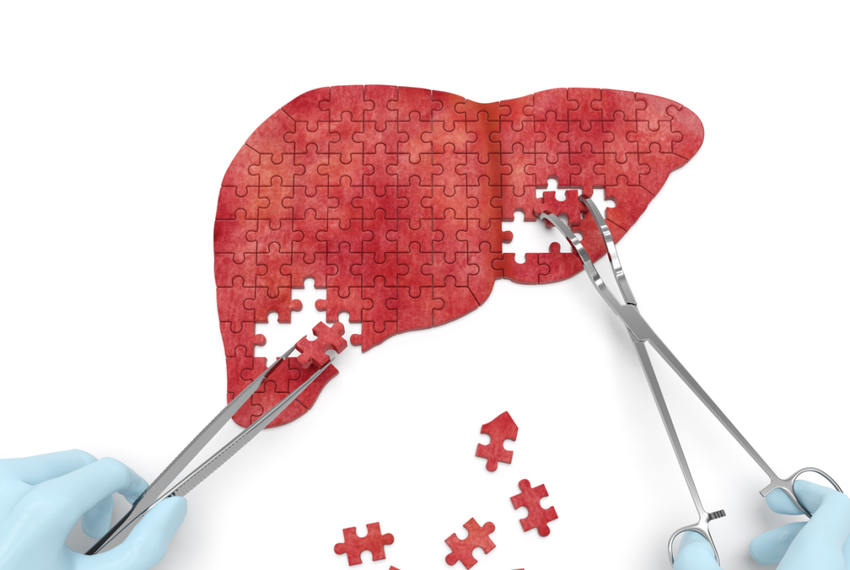

Минск 2024

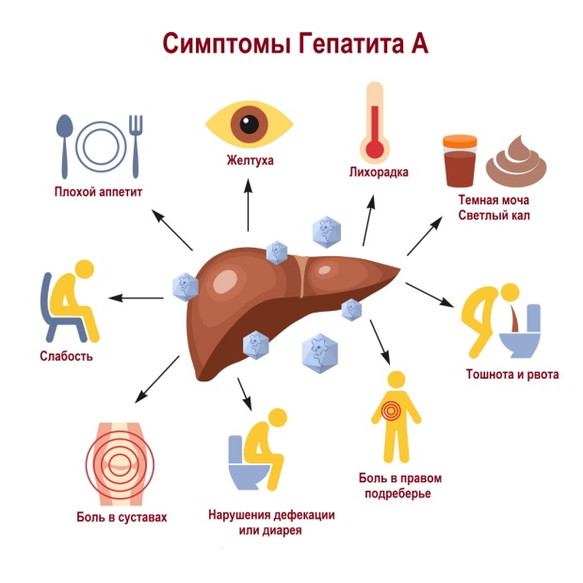**Вирусный гепатит «А» — серьезное заболевание.** Вирус, который вызывает заболевание, поражает печень, играющую важную роль в деятельности всего организма. Гепатит «А», как и кишечные инфекции, называют болезнью немытых рук. Гепатитом «А» болеют люди всех возрастов, но чаще – дети, подростки. Наибольшее число заболеваний приходится на осенне-зимний период.

**Источником инфекции** является больной человек. Вирус гепатита выделяется из организма через кишечник и обнаруживается в фекалиях.

**Заболевание передается:**

- с пищей (при употреблении немытых овощей, фруктов, опасны блюда, приготовленные из недостаточно термически обработанных морепродуктов);

- с водой (например, при купании в открытых водоемах, при употреблении воды из неизвестных источников);

- контактно-бытовым путем (при **не**соблюдении правил личной гигиены – через грязные руки во время приема пищи или при курении, через предметы обихода, общую с заболевшим человеком посуду, игрушки). Если заболевший вирусным гепатитом А не моет руки после посещения туалета, то через поверхности, к которым он прикасается (дверные ручки, спусковые краны унитазов, умывальников, перила лестниц), возможно распространение заболевания среди здоровых людей.

**С момента заражения до начала болезни** проходит от 7 до 50 дней, чаще 1,5-2 недели (классический период = 35 дней). У больного ухудшается аппетит, появляются боли в правом подреберье, тошнота, нередко — рвота, изменяется характер стула, темнеет моча. Кал обесцвечивается, белки глаз приобретают жёлтую окраску.

В ряде случаев **начало болезни напоминает грипп:** повышается температура, появляется насморк, кашель, ломота во всем теле. В этот период больной очень опасен для окружающих, так как вирус особенно интенсивно выделяется из организма. Заболевание может протекать и без проявления желтухи, в стертой, скрытой форме. Безжелтушные формы гепатита «А» встречаются достаточно часто — до 70% случаев.

При появлении первых признаков болезни, не дожидаясь появления желтухи, **необходимо обратиться к врачу**.

Присутствие в группе детского дошкольного учреждения или классе школы больного ребенка создает опасность заражения всего детского коллектива.

**Самолечение, учитывая опасность заболевания, недопустимо!**